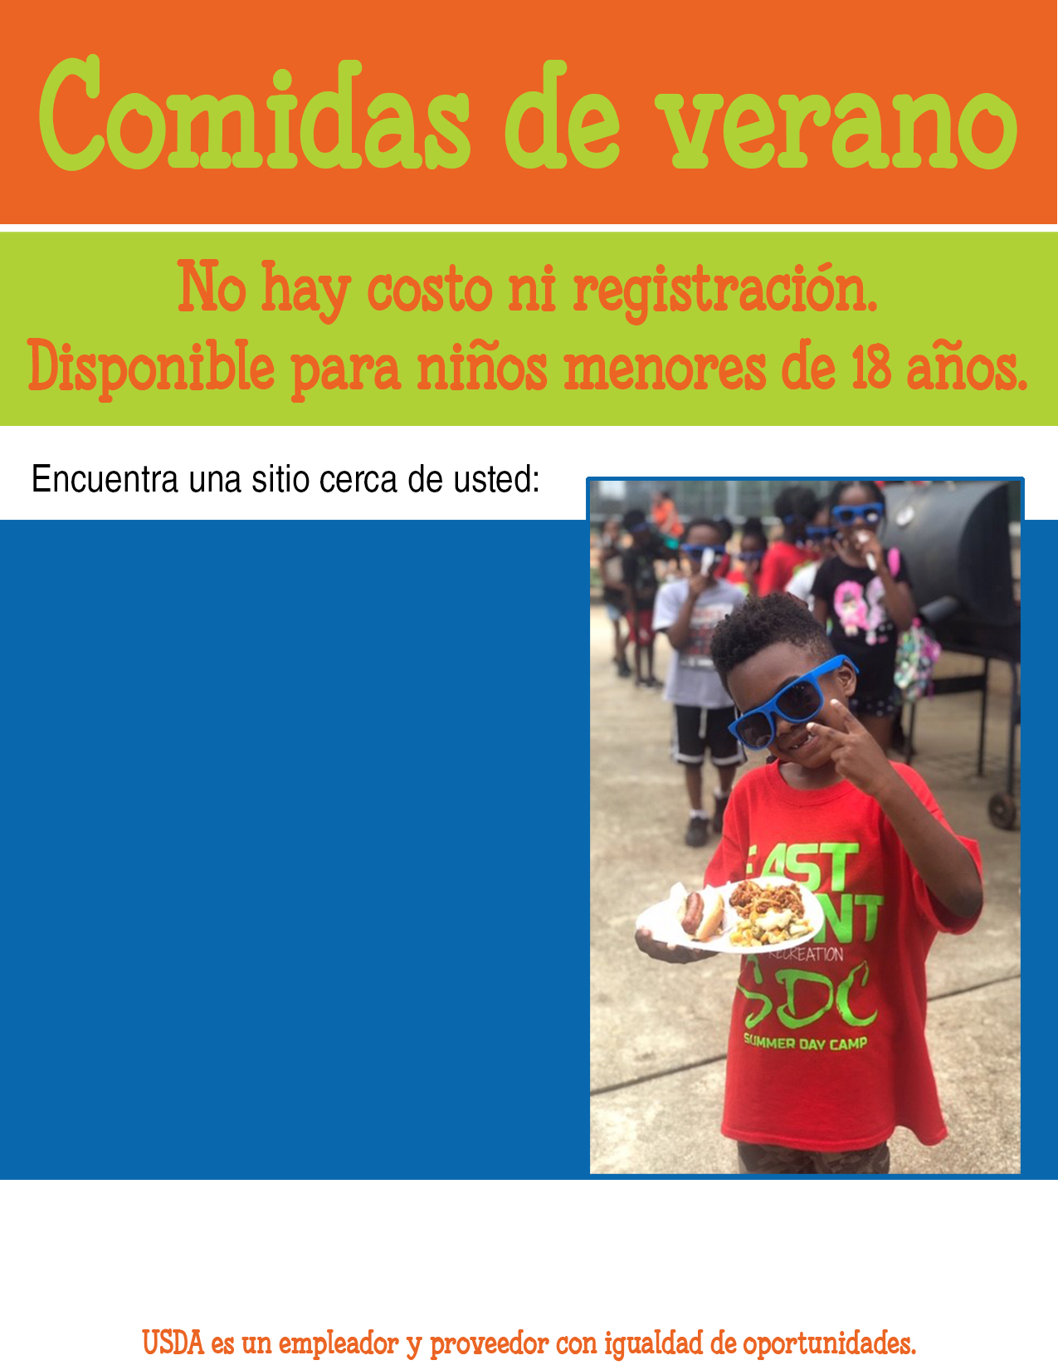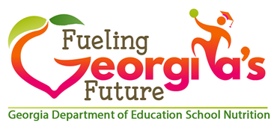

**Para información adicional comuníquese con:**

**Autoridad de Servicio de Alimentos Escolares de la Junta de Educación del Condado de Washington**

**Karen Yonchak, directora**

**478-552-3981 extensión 1210**

3-27 DE JUNIO

LUNES A JUEVES

10:45 a. m. – 11:15 a. m.

RECOGER EN:

ACADEMIA IGAL

423 Industrial Drive, Sandersville

Rampa de autobús cubierta en el lado oeste del edificio (busque señales)

PARA RECOGER LAS COMIDAS SE DEBE COMPLETAR EL REGISTRO

PARA CADA DÍA EN:

https://forms.gle/jbUo8vBTNMkq57Kk8

(El formulario de reserva debe completarse antes de las 12:00 del mediodía del día anterior a la recogida)

Límite de un almuerzo por niño por día.

Sólo un padre/tutor puede recogerlas comidas para

niños de 18 años y menores.

Están disponibles para ser recogidos sin costo para los niños